 | ИНФОРМАЦИОННЫЙ БЮЛЛЕТЕНЬ  ПОЖАРНОЙ БЕЗОПАСНОСТИ  ОТДЕЛЕНИЯ НАДЗОРНОЙ ДЕЯТЕЛЬНОСТИ  ПО ИРБЕЙСКОМУ РАЙОНУ |  | 
Выпуск №11от 20 ноября 2014 года

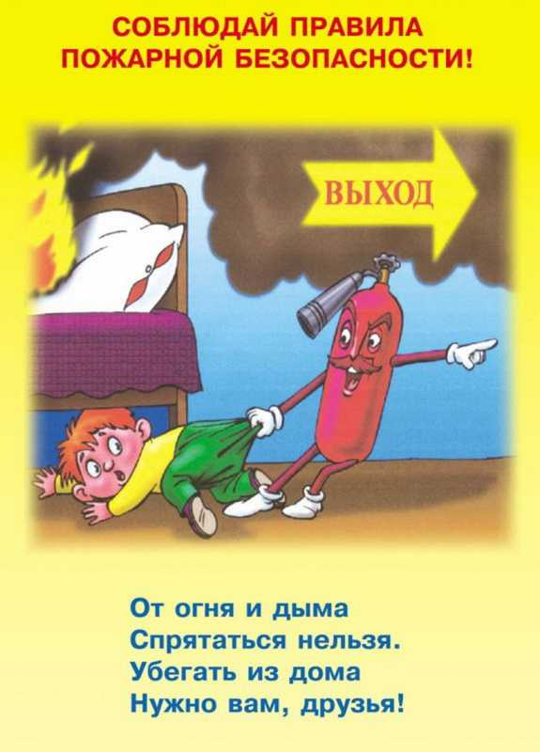 |  | Содержание номера:  Оперативная обстановка с пожарами………...2 стр.  Опасные природные явления 2-5 стр.  Действия при пожаре 6 стр.  Фейерверк в радость или осторожно пиротехника 7 стр.
ГРАЖДАНЕ!!!!
При возникновении пожара немедленно вызывайте
пожарную охрану!!!
Тел. 01, с сотовых телефонов 112 или 101

ЕЖЕМЕСЯЧНЫЙ ИНФОРМАЦИОННЫЙ БЮЛЛЕТЕНЬ ПОЖАРНОЙ БЕЗОПАСНОСТИ
ОТДЕЛЕНИЯ НАДЗОРНОЙ ДЕЯТЕЛЬНОСТИ ПО ИРБЕЙСКОМУ РАЙОНУ

ОБСТАНОВКА С ПОЖАРАМИ НА ТЕРРИТОРИИ
КРАСНОЯРСКОГО КРАЯ ЗА 10 МЕСЯЦЕВ:
произошло 3546 пожаров;
погибли на пожарах 211 человек,
из них погибли 13 детей;
получили травмы на пожарах 189 человек,
в том числе травмированы 18 детей.

Оперативная обстановка с пожарами на территории
Ирбейского района на 31 октября 2014 г.:
- произошло пожаров - 22
- погибло людей -2
- получили травмы на пожарах - 2
Основными причинами пожаров явились - нарушение правил устройства и эксплуатации печей, электрооборудования, неосторожность обращения с огнем.

ЭТО ДОЛЖЕН ЗНАТЬ И УМЕТЬ КАЖДЫЙ!!!!
Опасные природные явления!!!

КАК ДЕЙСТВОВАТЬ ВО ВРЕМЯ ГОЛОЛЕДА (ГОЛОЛЕДИЦЫ)

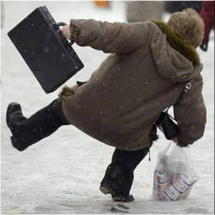
Если в прогнозе погоды дается сообщение о гололеде или гололедице, примите меры для снижения вероятности получения травмы. Подготовьте малоскользящую обувь, прикрепите на каблуки металлические набойки или поролон, а на сухую подошву наклейте лейкопластырь или изоляционную ленту, можете натереть подошвы песком (наждачной бумагой).
Передвигайтесь осторожно, не торопясь, наступая на всю подошву. При этом ноги должны быть слегка рас расслаблены, руки свободны. Пожилым людям рекомендуется использовать трость с резиновым наконечником или специальную палку с заостренными шипами. Если Вы поскользнулись, присядьте, чтобы снизить высоту падения. В момент падения постарайтесь сгруппироваться, и, перекатившись, смягчить удар о землю.
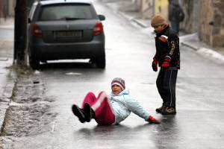
Гололед зачастую сопровождается обледенением. В этом случае особое внимание обращайте на провода линий электропередач, контактных сетей электротранспорта. Если Вы увидели оборванные провода, сообщите администрации населенного пункта о месте обрыва.

КАК ДЕЙСТВОВАТЬ ПРИ ПОЛУЧЕНИИ ТРАВМЫ
Обратитесь в травматологический пункт или пункт неотложной медицинской помощи. Оформите бюллетень или справку о травме, которые могут быть использованы Вами при обращении в суд по месту жительства или по месту получения травмы с исковым заявлением о возмещении ущерба.

Справочно!

ГОЛОЛЕД – это слой плотного льда, образовавшийся на поверхности земли, тротуарах, проезжей части улицы и на предметах (деревьях, проводах и т.д.) при намерзании переохлажденного дождя и мороси (тумана). Обычно гололед наблюдается при температуре воздуха от 0'С до минус 3'C. Корка намерзшего льда может достигать нескольких сантиметров.

ГОЛОЛЕДИЦА – это тонкий слой льда на поверхности земли, образующийся после оттепели или дождя в результате похолодания, а также замерзания мокрого снега и капель дождя.
СНЕЖНЫЙ ЗАНОС
КАК ПОДГОТОВИТЬСЯ К МЕТЕЛЯМ И ЗАНОСАМ
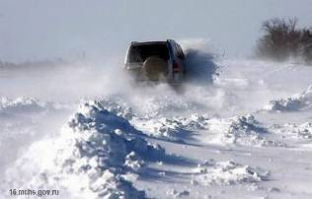
Если Вы получили предупреждение о сильной метели, плотно закройте окна, двери, чердачные люки и вентиляционные отверстия. Стекла окон оклейте бумажными лентами, закройте ставнями или щитами. Подготовьте двухсуточный запас воды и пищи, запасы медикаментов, средств автономного освещения (фонари, керосиновые лампы, свечи), походную плитку, радиоприемник на батарейках. Уберите с балконов и подоконников вещи, которые могут быть захвачены воздушным потоком.
Включите радиоприемники и телевизоры – по ним может поступить новая важная информация. Подготовьтесь к возможному отключению электроэнергии.
Перейдите из легких построек в более прочные здания. Подготовьте инструмент для уборки снега.
КАК ДЕЙСТВОВАТЬ ВО ВРЕМЯ СИЛЬНОЙ МЕТЕЛИ
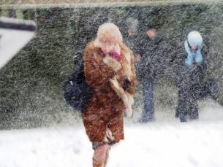
Лишь в исключительных случаях выходите из зданий. Запрещается выходить в одиночку. Сообщите членам семьи или соседям, куда Вы идете и когда вернетесь. В автомобиле можно двигаться только по большим дорогам и шоссе. При выходе из машины не отходите от нее за пределы видимости. Остановившись на дороге, подайте сигнал тревоги прерывистыми гудками, поднимите капот или повесьте яркую ткань на антенну, ждите помощи в автомобиле. При этом можно оставить мотор включенным, приоткрыв стекло для обеспечения вентиляции и предотвращения отравления угарным газом. Если Вы потеряли ориентацию, передвигаясь пешком вне населенного пункта, зайдите в первый попавшийся дом, уточните место Вашего нахождения и, по возможности, дождитесь окончания метели. Если Вас покидают силы, ищите укрытие и оставайтесь в нем. Будьте внимательны и осторожны при контактах с незнакомыми Вам людьми, так как во время стихийных бедствий резко возрастает число краж из автомобилей, квартир и служебных помещений.
КАК ДЕЙСТВОВАТЬ ПОСЛЕ СИЛЬНОЙ МЕТЕЛИ
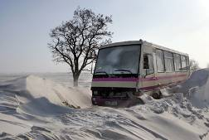
Если в условиях сильных заносов Вы оказались блокированным в помещении, осторожно, без паники выясните, нет ли возможности выбраться из-под заносов самостоятельно (используя имеющийся инструмент и подручные средства). Сообщите в управление по делам ГО и ЧС или в администрацию населенного пункта о характере заносов и возможности их самостоятельной разборки. Если самостоятельно разобрать снежный занос не удается, попытайтесь установить связь со спасательными подразделениями. Включите радиотрансляционный приемник (телевизор) и выполняйте указания местных властей. Примите меры к сохранению тепла и экономному расходованию продовольственных запасов.
ПЕРВАЯ ПОМОЩЬ ПРИ ОБМОРОЖЕНИИ
В отапливаемом помещении согрейте обмороженную часть тела, растирев сухой мягкой тканью, затем поместите ее в теплую воду и постепенно доведите температуру воды до 40-45 градусов. Если боль проходит и чувствительность восстанавливается, то вытрите руку (ногу) насухо, наденьте носки (перчатки) и, по возможности, обратитесь к хирургу.
Справочно!

ЗАНОС СНЕЖНЫЙ - это гидрометеорологическое бедствие, связанное с обильным выпадением снега, при скорости ветра свыше 15 м/с и продолжительности снегопада более 12 часов.
МЕТЕЛЬ – перенос снега ветром в приземном слое воздуха. Различают поземок, низовую и общую метель. При поземке и низовой метели происходит перераспределение ранее выпавшего снега, при общей метели, наряду с перераспределением, происходит выпадение снега из облаков.

ОСТОРОЖНО ЛАВИНА!!!
ПРЕДУПРЕДИТЕЛЬНЫЕ МЕРОПРИЯТИЯ
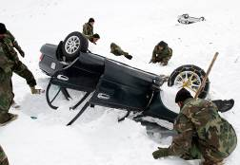
В условиях угрозы схода лавин организуется контроль за накоплением снега на лавиноопасных направлениях, вызывается искусственный сход формирующихся лавин, строятся защитные сооружения на лавиноопасных направлениях, подготавливаются спасательные средства и планируются спасательные работы.
В любую погоду не следует переходить (пересекать) лощины со склонами более 30’, а после снегопада переходить лощины с крутизной склонов более 20’ можно лишь через 2 – 3 дня.
Помните, что наиболее опасный период схода лавин – весна и лето, с 10 часов утра до захода солнца.

КАК ДЕЙСТВОВАТЬ, ЕСЛИ ВЫ НАХОДИТЕСЬ В ЗОНЕ
ОПАСНОСТИ СХОДА ЛАВИНЫ

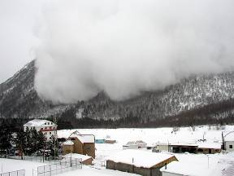
Соблюдайте основные правила поведения в районах схода лавин:
не выходите в горы в снегопад и непогоду;
находясь в горах, следите за изменением погоды;
выходя в горы, знайте в районе своего пути или прогулки места возможного схода снежных лавин.
Избегайте мест возможного схода лавин. Они чаще всего сходят со склонов крутизной более 30’, если склон без кустарника и деревьев – при крутизне более 20’. При крутизне более 45’ лавины сходят практически при каждом снегопаде.
Помните, что в лавиноопасный период в горах создаются спасательные отряды.

КАК ДЕЙСТВОВАТЬ, ЕСЛИ ВАС НАСТИГЛА ЛАВИНА
Закройте нос и рот рукавицей, шарфом, воротником; двигаясь в лавине, плавательными движениями рук старайтесь держаться на поверхности лавины, перемещаясь к краю, где скорость ниже. Когда лавина остановилась, попробуйте создать пространство около лица и груди, оно поможет дышать. Если представиться возможность, двигайтесь в сторону верха (верх можно определить с помощью слюны, дав ей вытечь изо рта). Оказавшись в лавине, не кричите – снег полностью поглощает звуки, а крики и бессмысленные движения только лишают Вас сил, кислорода и тепла. Не теряйте самообладания, не давайте себе уснуть, помните, что Вас ищут (известны случаи, когда из-под лавины спасали людей на пятые и даже тринадцатые сутки).
КАК ДЕЙСТВОВАТЬ ПОСЛЕ СХОДА ЛАВИНЫ
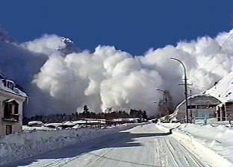
Если Вы оказались вне зоны схода лавины, сообщите любыми способами о происшедшем в администрацию ближайшего населенного пункта и приступайте к поиску и спасению пострадавших.
Выбравшись из-под снега самостоятельно или с помощью спасателей, осмотрите свое тело и, при необходимости, окажите себе помощь. Добравшись до ближайшего населенного пункта, сообщите о происшедшем в местную администрацию. Обратитесь в медпункт или к врачу, даже если считаете, что здоровы. Далее действуйте по указанию врача или руководителя спасательного отряда. Сообщите своим родным и близким о своем состоянии и местонахождении.

Справочно!

ЛАВИНА СНЕЖНАЯ – это масса снега, падающая или движущаяся со скоростью 20 – 30 м/с. Падение лавины сопровождается образованием воздушной предлавинной волны, производящей наибольшие разрушения. Лавиноопасными районами России являются: Кольский полуостров, Урал, Северный Кавказ, Восточная и Западная Сибирь, Дальний Восток.
Причинами схода снежной лавины являются: длительный снегопад, интенсивное таяние снега, землетрясение, взрывы и другие виды деятельности людей, вызывающие сотрясение горных склонов и колебания воздушной среды. «Сходящие» лавины снега могут вызывать разрушения зданий, инженерных сооружений, засыпать уплотнившимся снегом дороги и горные тропы. Жители горных селений, туристы, альпинисты, геологоразведчики, пограничники и другие категории населения, захваченные лавиной, могут получить травмы и оказаться под толщей снега.

Заместитель начальника ОГН ГОЧС
Василий Михайлович Костюченко

Действия при пожаре:

Нужно срочно звонить в пожарную охрану. Нельзя звонить из того помещения, где уже идёт пожар – для Вас это может закончиться трагически.
Прежде всего, вам нужно выбраться в безопасное место и уже оттуда немедленно позвонить в единую дежурно-диспетчерскую службу 01.
Никогда не стойте в горящем помещении – прижмитесь к полу, где воздух чище и прохладнее, постарайтесь хоть чем-нибудь прикрыть нос и рот и ползком пробирайтесь к выходу. Если ваши деньги и документы собраны в одном месте и доступны – заберите все, что можно. Если нужно тратить время на их поиски – не рискуйте и уходите.
Неважно, сколько вам придется позднее потратить сил времени на восстановление документов, главное в этот момент – остаться в живых.
Никогда не возвращайтесь в горящее помещение, какие бы причины вас к этому не побуждали. Это возвращение может стоить вам жизни. Не теряйте времени на спасение, каких бы то ни было вещей – ваша жизнь, в любом случае, дороже любых вещей.
При возникновении пожара – ваш главный враг – время. Каждая секунда может стоить вам жизни. Уходя из горящих комнат, закрывайте за собой двери – это уменьшит тягу и замедлить распространение пожара.
Никогда не открывайте дверь. Если она – горячая на ощупь!
Во время эвакуации, если у вас на пути оказалась закрытая дверь, прежде чем открыть её, потрогайте тыльной стороной ладони верхнюю часть двери, затем – дверную ручку, при возможности поднести руку к щели между дверью и полом. Если вы ощутите жар – не открывайте дверь, воспользуйтесь запасным выходом.
Даже если вы не почувствовали признаков пожара за дверью, открывать её нужно осторожно: подоприте дверь плечом и немного приоткройте. Если в образовавшуюся щель пойдет дым и горячий воздух, захлопните её и воспользуйтесь другим способом эвакуации.
Если других путей эвакуации нет, оставайтесь в квартире или офисе. По возможности, заткните дверные щели подручными средствами – любыми тряпками или скотчем. Закройте все вентиляционные отверстия. Это позволит не пустить дым внутрь помещения. Если в помещении есть вода, регулярно поливайте дверь.
Если в помещении есть телефон, позвоните 01, даже если вы уже звонили туда до этого, и даже если вы видите подъехавшие пожарные машины. Объясните диспетчеру, где именно вы находитесь, и что вы отрезаны огнем от выхода.
Находитесь возле окна, чтобы вам можно было заметить с улиц.
Старайтесь не открывать и уж тем более не разбивать окно без крайней необходимости. Помните, что как только вы откроете окно, возникает сильная тяга. Тряпки в дверных щелях вам тогда не спасут – помещение быстро наполнится дымом, и дышать вам даже у распахнутого настежь окна скоро станет нечем. Очень быстро благодаря тяге вслед за дымом в помещение пройдет пламя. Помните об этом, и хорошенько подумайте, прежде чем начнете, открывать окно.
Будьте терпеливы и не паникуйте. Спасение жильцов из горящих многоэтажных зданий иногда занимает несколько часов.
При любом, даже незначительном пожаре в многоэтажном здании пользоваться лифтом нельзя! Он может отключиться в любую секунду, и вы рискуете задохнуться от дыма в застрявшей кабине.
Не следует спускаться из окна на связанных простынях. В большинстве случаев, ткань и узлы не выдержат ваш вес.
Выбравшись наружу, оставайтесь снаружи! Не возвращайтесь в горящее здание, какие бы ценности там не остались – ваша жизнь, в любом случае, дороже любых ценностей.
Выбравшись в безопасное место, немедленно звоните по телефону 01. Не надейтесь, что пожарных вызвал кто-то до вас, звоните в любом случае. Диспетчер задаст вам ряд вопросов. Постарайтесь, не нервничая четко и внятно ответить на эти вопросы. При сильных, подчеркиваем, сильных ожогах ни в коем случае нельзя обрабатывать и смазывать кожу чем бы то ни было, прикасаться к ожогу руками и срывать прилипшие части одежды.
При сильных ожогах можно лишь наложить стерильную повязку, дать пострадавшему обезболивающее и побольше жидкости.
Инспектор ОНД по Ирбейскому району
Святослав Святославович Фраз

Фейерверк в радость или осторожно, пиротехника!

Фейерверки в последнее время всё чаще и чаще стали использоваться нами при праздновании различных праздников, будь то День Рождение или Праздник Нептуна. Но наиболее массовое применение пиротехники происходит конечно же в Новогодние Праздники, которые у нас скоро начнутся.
Накануне Новогодних праздников ожидается массовое поступление в торговую сеть пиротехнических изделий развлекательного характера. В связи с повышенной опасностью данной продукции, и учитывая, что каждый год происходит большое количество пожаров, люди получают травмы в результате применения пиротехники, хотелось бы проинформировать население, руководителей организаций и индивидуальных предпринимателей об особенностях хранения, реализации и применения пиротехнических изделий.
Перед использованием пиротехнических изделий внимательно ознакомьтесь с инструкцией по применению. Применять пиротехнические изделия необходимо только вне помещений в безветренную погоду за пределами радиуса опасной зоны, указанного в инструкции по применению, но в любом случае не ближе 20 метров от зданий и сооружений, деревьев, легковоспламеняющихся материалов, дорог, линий электропередач.
Не допускается: использовать изделия с явными повреждениями; с истекшим сроком годности; бросать в огонь; при отказе подходить к изделию до истечения 5 минут.
Утилизировать с бытовыми отходами после выдержки в воде не менее 24 часов.

Но если пожар все-таки случился у Вас или соседей стоит помнить:

- Не паникуйте. Паника и ужас отнимут драгоценные минуты, необходимые для спасения.
- Немедленно сообщите о пожаре по телефону «01». Если нет телефона криками «Пожар» привлеките внимание прохожих.
- Если возгорание не большое и нет угрозы вашей безопасности, попытайтесь самостоятельно его потушить.
- Если пламя не удалось погасить моментально, сразу покиньте помещение и помогите выйти другим, предупредите соседей.
Соблюдайте элементарные требования правил пожарной безопасности, и тогда праздник принесет только радость!

Начальник ОНД по Ирбейскому району
О.М. Охримов

Выпускается бесплатно.  Тираж 999 экз. | № 11 от 20 ноября 2014 года | Выпускается отделением надзорной деятельности  по Ирбейскому району Красноярского края.  Адрес: Красноярский край, с. Ирбейское, ул. Фестивальная. 12

